Departament: MelvidaEduca Activitat: Visita apiari
IMPORTANT: Aquest document s’ha de lliurar a través del Mail melvidaeduca@gmail.com o en mà el mateix dia de la visita.
DECLARACIÓ RESPONSABLE
Nom: N.I.F.: Direcció:
Telf. i contacte: Correu:
Declarem que participem lliurement a l’activitat ‘VISITA-AULA-APIARI’, que tindrà lloc al nostre espai de Can Salat, ubicat al Parc Natural de la Serra de Collserola i respectarem en tot moment el Parc Natural, tenint cura de la flora i fauna que ens envolta. Els menors estaran sota la responsabilitat dels signants i compliran, en tot moment, les directrius de l’organització.
L’organització facilitarà EPIS reglamentaris i homologats que en tot moment, romandrà tancat i sense manipular. Sempre caldrà portar calçat tancat.
S’eximeix a l’organització de qualsevol tipus de responsabilitat pel no compliment de les normes per part del participant, així com per la possibilitat que alguna de les persones participant tingui al·lèrgia a les picades d’abella. No recomanem les visites d’embarassades i menors de 3 anys. (Poden venir a fer l’activitat però no podran pujar a visitar les abelles al apiari).
Tots/es els participants de l’activitat, es comprometen a acceptar les normes de funcionament de les instal·lacions, indicades per l’organització en cada moment i alhora mantenir un comportament correcte dins del recinte. No es pot sortir ni allunyar-se del recinte mentre duri l’activitat.
El vestit protector (EPI) serà tractat amb cura en tot moment.
L’organització disposa d’una pòlissa de R.C amb PLUS ULTRA SEGUROS
MOLTES GRÀCIES PER LA VISITA! I RECORDEU... LES ABELLES SÓN VIDA!!
Us animem a que seguiu el nostre projecte i dia a dia a través de ( Melvida) i visiteu el nostre web https://melvida.cat
RELACIÓ D’ASSISTENTS: Pares/Tutors( nom/cognom/ DNI) llistat de menors (Nom/ Edat)
Les escoles teniu una segona plantilla més gran al darrer full.

SIGNATURES (pare, mare (particulars) tutor, tutora (escoles) / data)

Nom | Cognom | Edat

SIGNATURES (pare, mare (particulars) tutor, tutora (escoles) / data)

Data:
NOM | COGNOM | EDAT

SIGNATURES (pare, mare (particulars) tutor, tutora (escoles) / data)

Benvolguts i benvolgudes, Data:

En primer lloc, moltes gràcies per la vostra col·laboració i per l’interès vers el nostre projecte. Ens emociona que petits i grans coneguin la gran tasca que realitzen dia a dia les nostres estimades abelles.
Confirmem que esperem la vostra visita el dia....../......./....... a les… 10:30h al nostre espai didàctic de Can Salat, ubicat al Parc Natural de la Serra de Collserola.
Us compartim les ubicacions i el punt de trobada inicial segons vingueu com a particulars o en grup (PKparticulars) o si sou part d’una escola (PKautocars/PKminibus)
Us facilitem les ubicacions en format codi QR per tal que les pugueu descarregar al telèfon mòbil i entrar directament al Google Maps:
També us facilitem un telèfon mòbil (només habilitat pel dia de la visita) per si teniu cap incidència, ens pugueu localitzar a través de WhatsApp: +34 622 03 07 05

PK Particulars | PK Autocars | PK MiniBus
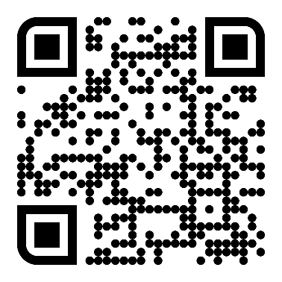 | 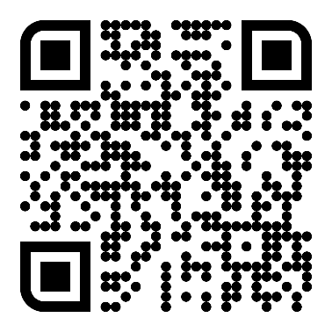 | 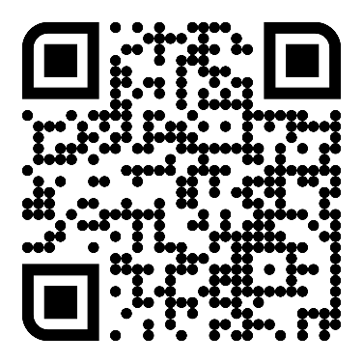
Forma de pagament:
Podeu fer transferència al nostre compte corrent ES8621002776350100506587 (La Caixa) o BIZUM al +34 622 03 07 05 per un import de ...............
IMPORTANT: Si plou, encara que sigui poc, la visita quedarà anul·lada, doncs seria perjudicial per les abelles. Immediatament buscarem un altre dia per a realitzar la visita.
Reiterem el nostre agraïment i qualsevol proposta de millora serà benvinguda i ens la podeu fer arribar a través de l’e-mail melvidaeduca@gmail.com
Atentament,
Equip de Melvida

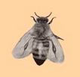
Un cop arribeu al punt de trobada, busqueu el cartell on apareix aquesta abella Reina i de seguida apareixerà un membre de l’equip de Melvida i que us acompanyarà en tot moment.

